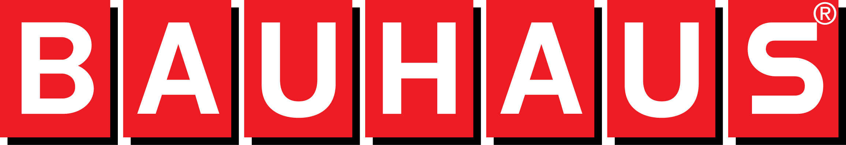
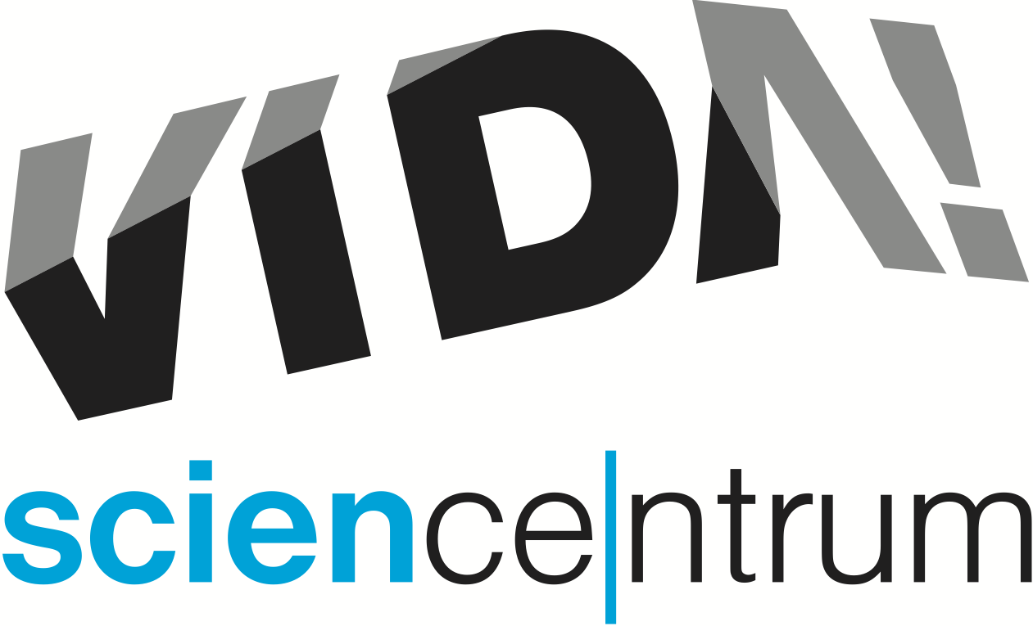
Festival kutilství nabídne foukání skla i výrobu hologramu
tisková zpráva │ Brno │18. 10. 2018
Moravian Science Centre Brno,
příspěvková organizace
Křížkovského 554/12
603 00 Brno
tel: (+420) 730 896 545
info@vida.cz, www.vida.cz

Od pátku 16. do neděle 18. listopadu se v brněnském zábavním vědeckém parku VIDA! uskuteční Bastlfest – festival kutilství pro celou rodinu. „Bastlfest je tu pro všechny nadšence, kteří stále něco vymýšlejí, vylepšují a konstruují, stejně jako pro ty, kteří rádi žasnou nad tím, co všechno si lidé dokážou sami vyrobit,“ řekl o akci Lukáš Richter, ředitel VIDA! science centra. Bastlfest pořádá VIDA! už potřetí. S každým rokem roste počet hostujících institucí a spolků a s ním i nabídka zajímavých aktivit. „Letos si u nás můžete například vyfouknout sklo, namalovat obrázek 3D perem, naučit se opravit budík, programovat robota nebo si vyrobit vlastní hologram,“ přiblížil program Bastlfestu Šimon Benda z VIDA!, který akci připravuje. Soupis všech dílen a kutilských ukázek, které Bastlfest letos nabídne, je k dispozici na www.vida.cz/bastlfest.
„V termínu Bastlfestu se kutilům vyplatí zamířit k brněnskému výstavišti i z dalšího důvodu. Bude se tu totiž konat i festival Prototyp. Obě akce jsou propojeny vzájemnými slevami na vstupné,“ upozornila Hana Laudátová, mluvčí VIDA!

Bastlfest byl loni návštěvnicky nejúspěšnější akcí, kterou brněnský zábavní vědecký park VIDA! pořádal. Během tří dnů dorazilo 5893 návštěvníků. „Dřív se k práci se dřevem nebo k pájení dostávaly děti velmi často. Dnes je to něco výjimečného. Jsme rádi, že je to právě VIDA!, kde si něco takového mohou, často poprvé v životě, vyzkoušet,“ řekl k úspěchu akce Richter.

Projekt je podpořen Jihomoravským krajem. Partnerem festivalu je společnost BAUHAUS.

VIDA! science centrum
Křížkovského 12, Brno
www.vida.cz
www.facebook.com/vidabrno

Zábavní vědecký park VIDA! provozuje Moravian Science Centre Brno, příspěvková organizace Jihomoravského kraje.
Moravian Science Centre Brno, p. o. je členem České asociace science center.

